校易淘 · 校园二手商城系统 — 企业级需求文档
项 | 内容
系统名称 | 校易淘 · CampusTrade
版本 | v1.0
日期 | 2026-10-12
业务模式 | B2C2C 混合（C2C 学生交易 + B2C 商家入驻）
技术栈 | 后端 Spring Boot / 前端 Vue.js + Element UI / 数据库 MySQL

---

目录
1. [项目立项与需求分析](#1-项目立项与需求分析)
2. [角色与权限](#2-角色与权限)
3. [核心业务闭环](#3-核心业务闭环)
4. [分析模型](#4-分析模型)
5. [API 清单](#5-api-清单)
6. [非功能需求](#6-非功能需求)

1. 项目立项与需求分析

1.1 系统命名
项 | 内容
系统名称 | 校易淘 · CampusTrade
英文标识 | CampusTrade
定位 | 面向多校联盟的校园二手交易与本地生活服务平台
Slogan | 让校园闲置流动起来

1.2 项目概述
校易淘是一个 B2C2C 混合模式的校园二手交易平台，服务于多校联盟场景。平台同时承载两类交易主体：
- C2C：学生个人发布闲置商品（教材、电子产品、自行车等），平台提供担保交易与校园内配送；
- B2C：校园周边合规商家（书店、数码店、单车行等）入驻开店，面向学生群体销售新旧商品。
平台强制要求用户绑定学号/校园身份，通过校园内配送体系完成履约，并对接微信/支付宝沙箱环境完成支付闭环。

1.3 目标用户
用户群 | 描述 | 规模预期
在校学生（买家/卖家） | 联盟高校全日制在校生，既是买家也是潜在卖家 | 10万+
校园周边商家 | 书店、数码店、单车行、生活用品店等 | 500+
平台运营人员 | 商品审核、订单监控、纠纷处理、商家管理 | 20-50人
配送员 | 校园内点对点配送（学生兼职/专业配送） | 500+

1.4 用户画像
画像 A：买家 · 小李（大一新生）
- 背景：刚入学，需要大量教材和生活用品，预算有限
- 诉求：低价买到正版教材、靠谱的二手电子产品，希望送货到宿舍
- 痛点：怕买到假货/盗版，担心付款后卖家不发货
- 场景：开学季批量采购教材，平时淘二手数码
画像 B：卖家 · 小王（大四毕业生）
- 背景：即将毕业，有大量教材、自行车、电子产品要处理
- 诉求：快速出清闲置，回款安全，不想被恶意买家坑
- 痛点：传统二手平台流量不精准，面交麻烦且不安全
- 场景：毕业季集中出清，平时偶尔出闲置
画像 C：商家 · 张老板（校园书店）
- 背景：经营校园周边书店，有大量二手教材库存
- 诉求：线上开店，批量管理库存，订单自动通知，定期结算
- 痛点：线下客流下降，库存管理混乱，对账麻烦
- 场景：开学季集中卖教材，日常经营二手书
画像 D：配送员 · 小陈（大三学生兼职）
- 背景：课余时间想赚零花钱，熟悉校园地形
- 诉求：接单灵活，配送路线清晰，结算及时
- 痛点：抢单混乱，找不到取货/送货地点，结算不透明

1.5 核心痛点
痛点编号 | 痛点描述 | 影响人群 | 平台应对策略
P1 | 传统二手平台流量不精准，交易效率低 | 卖家 | 校园身份认证 + 按学校/区域精准匹配
P2 | 二手交易信任缺失，假货/纠纷多 | 买家/卖家 | 学号实名认证 + 平台担保交易 + 评价体系
P3 | 线下面交不安全、不方便 | 买家/卖家 | 校园内配送体系 + 配送员代送
P4 | 支付风险，买家怕付款不发货、卖家怕到手刀 | 买家/卖家 | 平台担保支付（确认收货后打款）
P5 | 商家库存与订单管理混乱 | 商家 | 商家后台 + 库存同步 + 订单自动通知
P6 | 配送路径不清晰，效率低 | 配送员 | 智能派单 + 校内地图导航 + 批量配送
P7 | 售后纠纷无仲裁渠道 | 买家/卖家 | 平台客服介入 + 售后工单 + 仲裁机制

1.6 核心使用场景
场景 1：开学季买教材
小李入学后，在平台搜索"高等数学 第七版"，筛选本校卖家，选择一本9成新教材，加入购物车，微信支付，选择宿舍配送，2小时后收到教材，确认收货，卖家收到货款，小李评价。
场景 2：毕业季出闲置
小王毕业前，批量上传教材、自行车、台灯的照片和描述，设置价格，提交审核。运营审核通过后商品上架。有买家下单，平台通知小王将商品放到宿舍楼下取货点，配送员取货送达，确认收货后小王收到货款。
场景 3：商家批量经营
张老板在商家后台批量导入100本二手教材，设置库存和价格。学生下单后，系统自动扣减库存并通知张老板备货，配送员到店取货。月底平台自动结算，扣除佣金后打款到张老板账户。
场景 4：售后纠纷
小李收到的电子产品有故障，发起售后申请，上传故障视频。卖家拒绝，小李申请平台介入。客服查看双方举证，仲裁退款，货款退回小李账户，商品退回卖家。

1.7 佣金与费用策略
项 | 策略 | 说明
跨校交易 | 允许 | 买家可购买任意学校的商品
C2C 佣金 | 5%，单笔封顶 20 元 | 保护学生卖家利益
B2C 商家佣金 | 8%，可按商家等级浮动（金牌6%/银牌8%/普通10%） | 商家有议价空间
配送费 | 卖家承担 | 买家无需额外支付配送费
配送费标准 | 校内 3元/单；跨校同城 8元/单；跨城 15元/单 | 平台与配送员 7:3 分成
结算周期 | 买家确认收货后 T+1 自动结算 | 保障买家权益，卖家资金快速回笼
提现 | 余额满 10 元可提现，1-3 工作日到账 | 防止小额频繁提现

1.8 部署方案
采用 模块化单体 架构起步，按领域分包，后续可拆微服务。
┌─────────────────────────────────────────────────────┐
│ 负载均衡 (Nginx) │
└───────────────────────┬─────────────────────────────┘
│
┌───────────────┼───────────────┐
│ │ │
┌────▼────┐ ┌────▼────┐ ┌────▼────┐
│ Vue前端 │ │ Spring │ │ Spring │
│ (静态) │ │ Boot应用│ │ Boot应用│
└────┬────┘ └────┬────┘ └────┬────┘
└───────────────┼───────────────┘
│
┌───────────────┼───────────────┐
│ │ │
┌────▼────┐ ┌────▼────┐ ┌────▼────┐
│ MySQL │ │ Redis │ │ OSS │
│ (主从) │ │ (缓存) │ │ (图片) │
└─────────┘ └─────────┘ └─────────┘
组件 | 选型 | 说明
前端部署 | Nginx 静态托管 | Vue 构建后部署到 Nginx
后端 | Spring Boot 单体 + 模块化 | 起步单体，按领域分包
数据库 | MySQL 8.0 主从 | 读写分离，保障高可用
缓存 | Redis | 热点商品、库存预扣、Session、分布式锁
文件存储 | 阿里云OSS / MinIO | 商品图片、凭证图片
容器化 | Docker + Docker Compose | 开发/测试环境；生产可上 K8s

---

2. 角色与权限

2.1 角色定义
平台共定义 9 类角色：
角色 | 标识 | 描述 | 数量级
游客 | GUEST | 未登录用户，仅可浏览公开信息 | 不限
会员 | MEMBER | 已完成学号认证的在校学生，可买可卖 | 10万+
商家 | MERCHANT | 入驻平台的校园周边商家 | 500+
配送员 | DELIVERER | 校园内配送人员 | 500+
运营 | OPERATOR | 商品审核、活动运营、内容管理 | 20-50
客服 | CUSTOMER_SERVICE | 售后工单处理、纠纷仲裁 | 10-30
财务 | FINANCE | 结算审核、佣金管理、对账 | 3-5
仓库 | WAREHOUSE | 平台自营商品库存管理 | 5-10
管理员 | ADMIN | 系统最高权限 | 1-3

2.2 权限矩阵
✅=有权限 ❌=无权限 🔍=仅查看 ✏️=可编辑 ⭐=审核权限

模块 1：用户与认证
功能 | 游客 | 会员 | 商家 | 配送员 | 运营 | 客服 | 财务 | 仓库 | 管理员
注册/登录 | ✅ | ✅ | ✅ | ✅ | ✅ | ✅ | ✅ | ✅ | ✅
学号实名认证 | ❌ | ✅ | ❌ | ❌ | ❌ | ❌ | ❌ | ❌ | ✅
商家入驻申请 | ❌ | ✅ | ❌ | ❌ | ❌ | ❌ | ❌ | ❌ | ✅
查看个人信息 | ❌ | ✅ | ✅ | ✅ | ✅ | ✅ | ✅ | ✅ | ✅
编辑个人资料 | ❌ | ✅ | ✅ | ✅ | ❌ | ❌ | ❌ | ❌ | ✅
禁用/启用账号 | ❌ | ❌ | ❌ | ❌ | ✅ | ✅ | ❌ | ❌ | ✅
角色权限配置 | ❌ | ❌ | ❌ | ❌ | ❌ | ❌ | ❌ | ❌ | ✅

模块 2：商品管理
功能 | 游客 | 会员 | 商家 | 配送员 | 运营 | 客服 | 财务 | 仓库 | 管理员
发布商品 | ❌ | ✅ | ✅ | ❌ | ❌ | ❌ | ❌ | ✅ | ✅
编辑/下架自有商品 | ❌ | ✅ | ✅ | ❌ | ❌ | ❌ | ❌ | ✅ | ✅
商品审核 | ❌ | ❌ | ❌ | ❌ | ⭐ | ❌ | ❌ | ❌ | ✅
强制下架商品 | ❌ | ❌ | ❌ | ❌ | ✅ | ✅ | ❌ | ❌ | ✅
管理商品类目 | ❌ | ❌ | ❌ | ❌ | ✅ | ❌ | ❌ | ❌ | ✅

模块 3：订单与交易
功能 | 游客 | 会员 | 商家 | 配送员 | 运营 | 客服 | 财务 | 仓库 | 管理员
浏览/搜索 | ✅ | ✅ | ✅ | ✅ | ✅ | ✅ | ✅ | ✅ | ✅
加入购物车 | ❌ | ✅ | ✅ | ❌ | ❌ | ❌ | ❌ | ❌ | ❌
创建/支付订单 | ❌ | ✅ | ✅ | ❌ | ❌ | ❌ | ❌ | ❌ | ❌
取消订单 | ❌ | ✅ | ✅ | ❌ | ❌ | ❌ | ❌ | ❌ | ❌
查看全部订单 | ❌ | ❌ | ❌ | ❌ | 🔍 | 🔍 | 🔍 | ❌ | ✅

模块 4：配送管理
功能 | 游客 | 会员 | 商家 | 配送员 | 运营 | 客服 | 财务 | 仓库 | 管理员
接单 | ❌ | ❌ | ❌ | ✅ | ❌ | ❌ | ❌ | ❌ | ❌
确认取货/送达 | ❌ | ❌ | ❌ | ✅ | ❌ | ❌ | ❌ | ❌ | ✅
派单/调度 | ❌ | ❌ | ❌ | ❌ | ✅ | ❌ | ❌ | ❌ | ✅

模块 5：售后与评价
功能 | 游客 | 会员 | 商家 | 配送员 | 运营 | 客服 | 财务 | 仓库 | 管理员
发起售后 | ❌ | ✅ | ✅ | ❌ | ❌ | ❌ | ❌ | ❌ | ❌
平台介入仲裁 | ❌ | ❌ | ❌ | ❌ | ❌ | ⭐ | ❌ | ❌ | ✅
执行退款 | ❌ | ❌ | ❌ | ❌ | ❌ | ❌ | ⭐ | ❌ | ✅
评价订单 | ❌ | ✅ | ✅ | ❌ | ❌ | ❌ | ❌ | ❌ | ❌

模块 6：财务与结算
功能 | 游客 | 会员 | 商家 | 配送员 | 运营 | 客服 | 财务 | 仓库 | 管理员
提现申请 | ❌ | ✅ | ✅ | ✅ | ❌ | ❌ | ❌ | ❌ | ❌
提现审核 | ❌ | ❌ | ❌ | ❌ | ❌ | ❌ | ⭐ | ❌ | ✅
佣金规则配置 | ❌ | ❌ | ❌ | ❌ | ✅ | ❌ | ✅ | ❌ | ✅
财务报表导出 | ❌ | ❌ | ❌ | ❌ | ❌ | ❌ | ✅ | ❌ | ✅

模块 7：系统与统计
功能 | 游客 | 会员 | 商家 | 配送员 | 运营 | 客服 | 财务 | 仓库 | 管理员
数据大盘 | ❌ | ❌ | ✅ | ✅ | ✅ | 🔍 | ✅ | 🔍 | ✅
公告/活动管理 | ❌ | ❌ | ❌ | ❌ | ✅ | ❌ | ❌ | ❌ | ✅
系统参数配置 | ❌ | ❌ | ❌ | ❌ | ❌ | ❌ | ❌ | ❌ | ✅

2.3 权限设计原则
1. 最小权限原则：每个角色只授予完成本职工作所需的最少权限
2. 职责分离：财务审核与退款执行分离，客服仲裁与财务打款分离
3. 数据隔离：会员只能看自己的订单/商品；商家只能看自己店铺的数据
4. 审核留痕：所有审核、退款、下架操作必须记录操作人、时间、原因
5. 超级管理员兜底：所有权限管理员都有，但日常操作应走对应角色账号
---

3. 核心业务闭环

3.1 业务总览
浏览/搜索 → 购物车 → 下单 → 支付沙箱 → 库存扣减 → 订单履约 → 售后 → 评价 → 结算

3.2 业务流程图

3.2.1 购物主流程
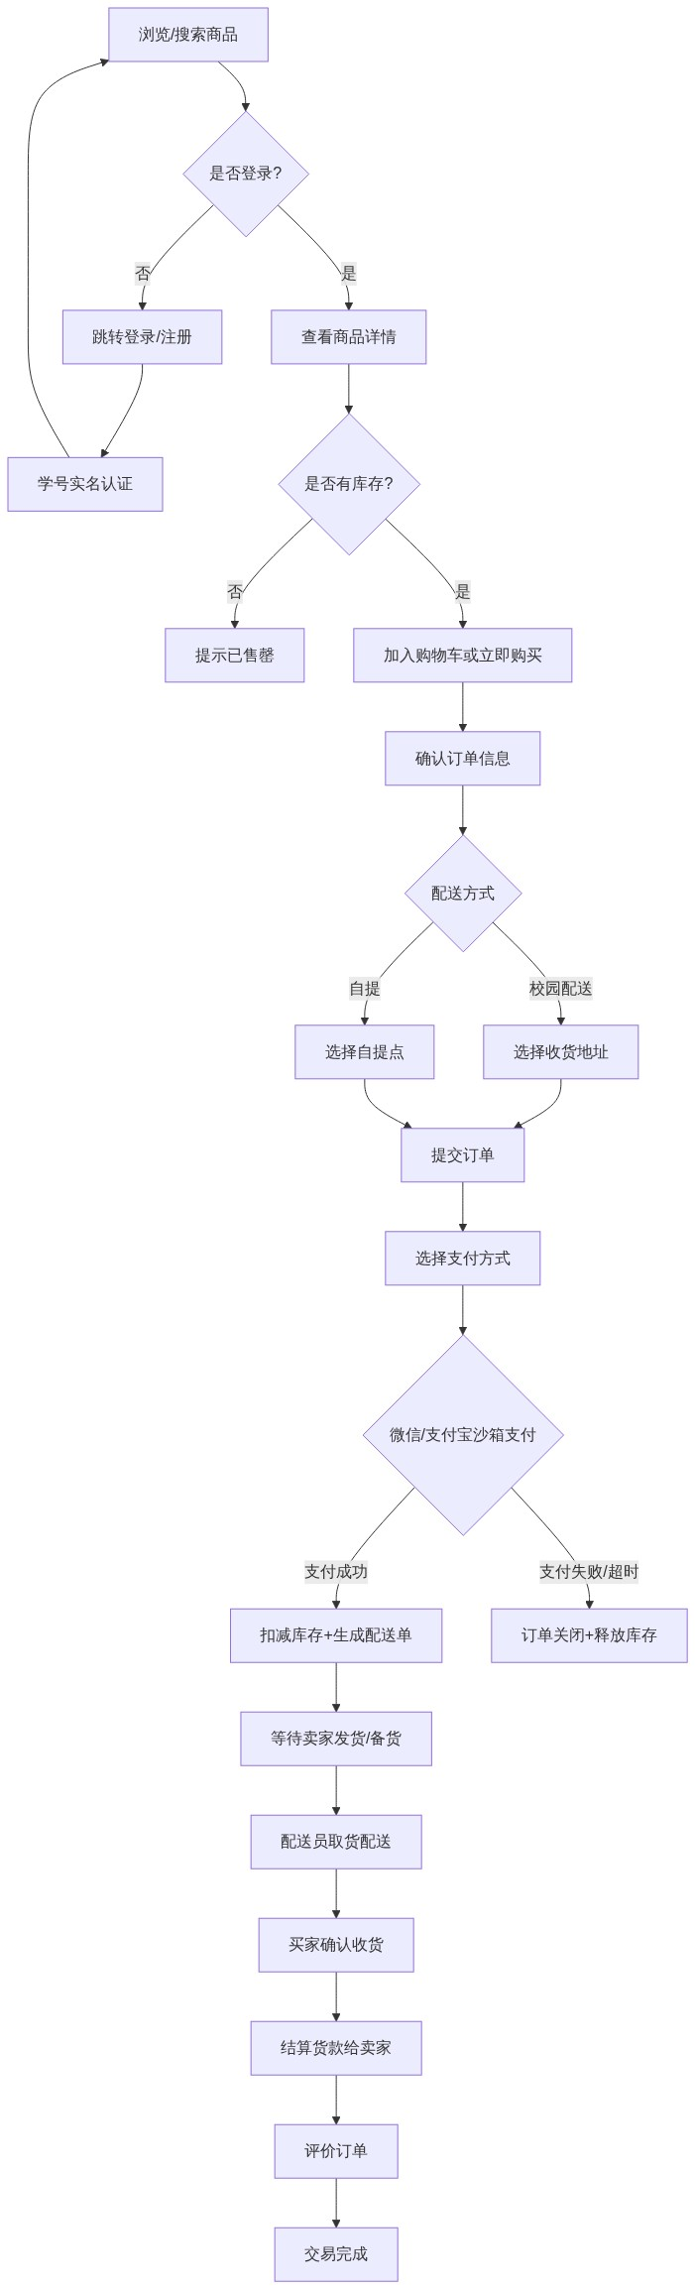
图1

3.2.2 商品发布与审核流程
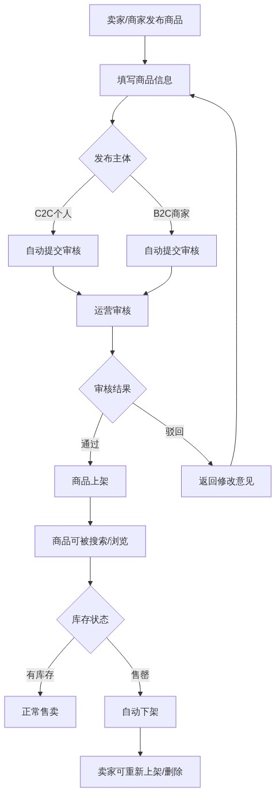
图2

3.2.3 支付与库存联动流程
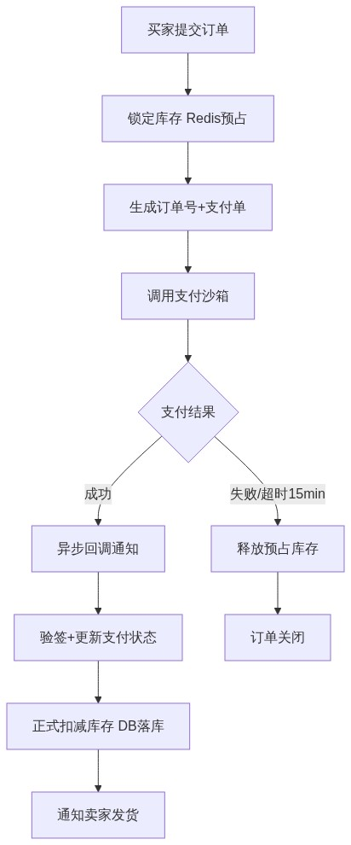
图3
**关键设计**：采用"预占库存+超时释放"机制。下单时在 Redis 预占库存，支付成功后正式扣减 DB；支付超时（15分钟）自动释放预占库存，防止超卖和恶意占库存。

3.2.4 订单履约与配送流程
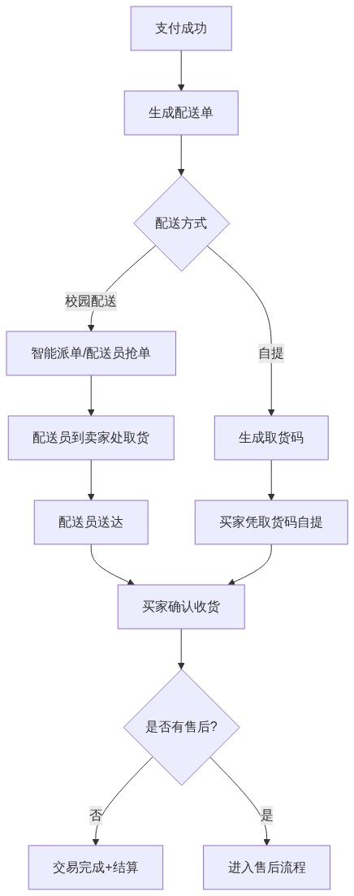
图4

3.2.5 售后纠纷流程
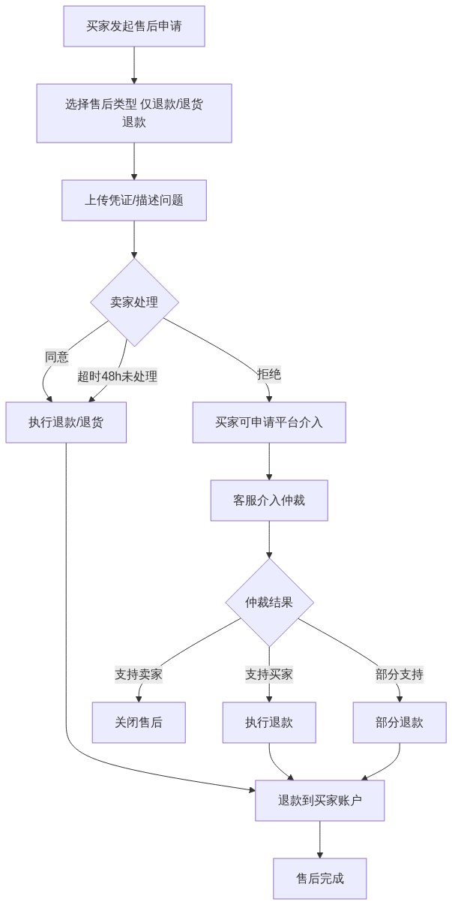
图5

3.2.6 结算与提现流程
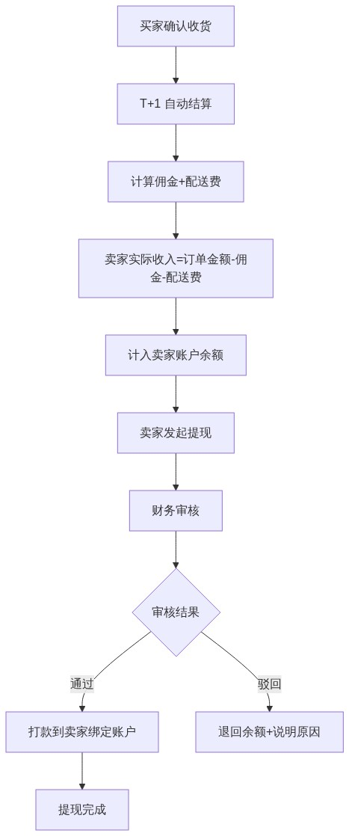
图6

3.3 订单状态流转
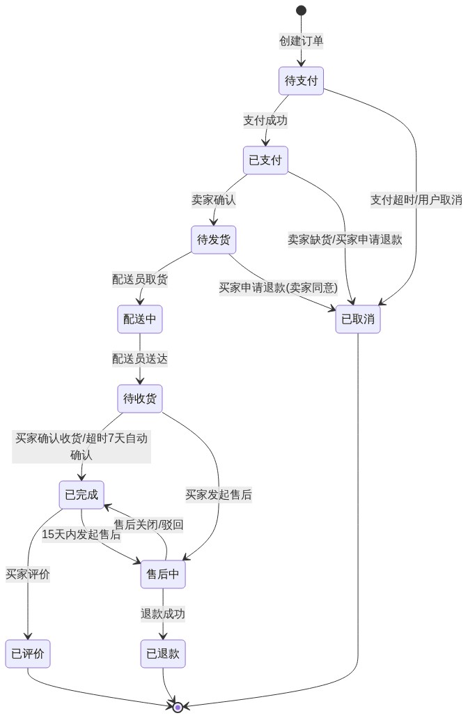
图7
状态 | 说明 | 超时规则
待支付 | 等待付款 | 15分钟未支付自动关闭
已支付 | 支付成功 | 无
待发货 | 等待配送 | 24小时未发货自动提醒
配送中 | 配送员已取货 | 无
待收货 | 等待买家确认 | 7天未确认自动完成
已完成 | 交易完成 | 15天内可售后
售后中 | 售后处理中 | 48小时卖家未处理自动同意
已退款 | 退款完成 | 无
已取消 | 订单关闭 | 无

3.4 支付状态流转
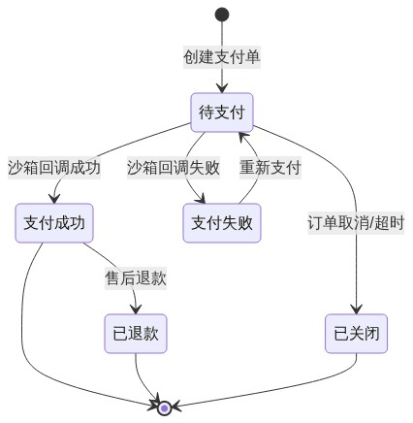
图8

3.5 售后状态流转
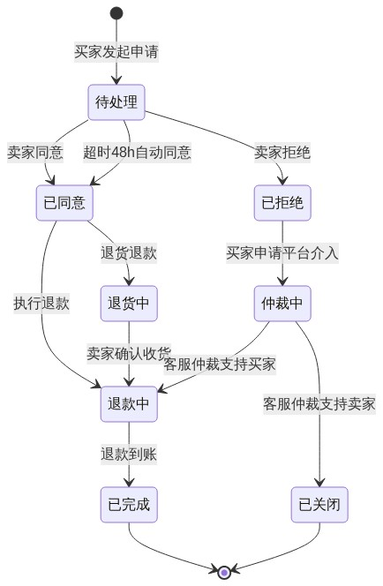
图9

3.6 各环节业务规则

浏览/搜索
- 搜索范围：商品标题、描述、类目、标签
- 排序：默认综合（销量+评分+上架时间），支持价格/销量/最新
- 筛选：学校、类目、价格区间、成色、配送方式

购物车
- 同商品最多 50 件，商品下架/售罄自动标记失效
- 跨店结算时按卖家自动拆单

下单
- 不同卖家的商品自动拆分为多个子订单，独立履约
- 订单号格式：CT + 年月日 + 8位随机数

支付沙箱
- 支付方式：微信支付沙箱、支付宝沙箱
- 支付超时：15分钟未支付自动关闭
- 回调处理：异步回调验签后更新订单状态，幂等处理
- 回调接收原始报文，以业务订单号为查询键

库存扣减
- 预占：下单时 Redis 预占库存，15分钟过期
- 扣减：支付成功后正式扣减 DB 库存
- 超卖防护：UPDATE ... WHERE stock >= ?

订单履约
- 发货时效：C2C 24小时；B2C 12小时
- 配送：校园内点对点，支持跨校同城
- 确认收货：手动确认或 7 天自动确认

售后
- 售后时效：确认收货后 15 天内
- 卖家处理：48 小时未处理自动同意
- 仲裁：买家申请平台介入，客服 24 小时内响应
- 退款路径：原路退回，1-3 工作日到账

评价
- 评价时效：交易完成后 30 天内
- 评价内容：星级（1-5）、文字（最多500字）、图片（最多6张）

结算
- 结算时机：买家确认收货后 T+1 自动结算
- 结算金额：订单金额 - 佣金 - 配送费
- 提现：余额满 10 元可提现
---

4. 分析模型

4.1 用例图（按角色）

4.1.1 游客用例图
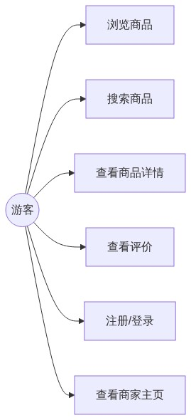
图10

4.1.2 会员用例图
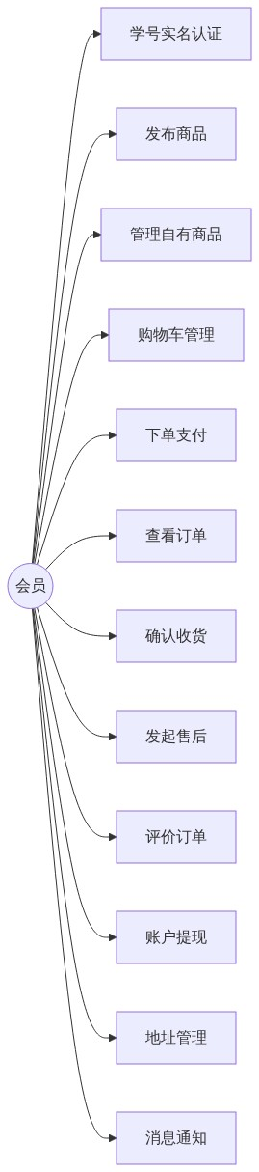
图11

4.1.3 商家用例图
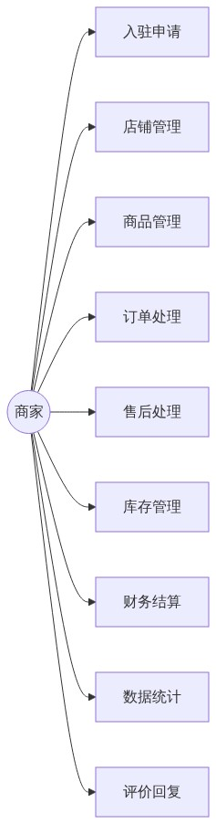
图12

4.1.4 配送员用例图
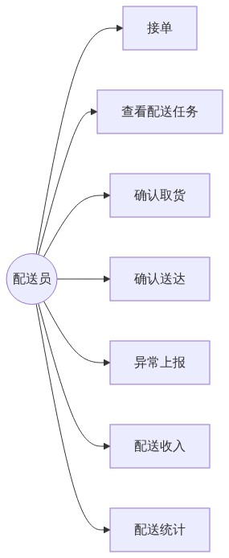
图13

4.1.5 运营用例图
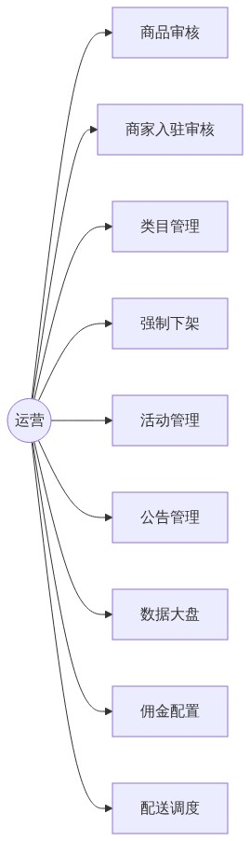
图14

4.1.6 客服用例图
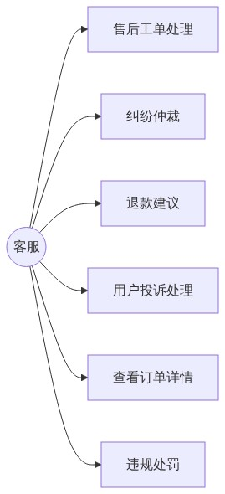
图15

4.1.7 财务用例图
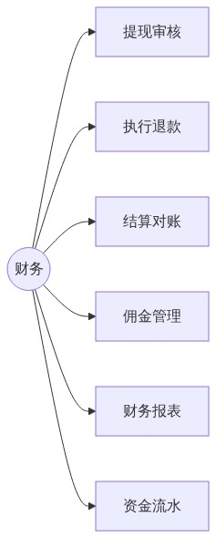
图16

4.1.8 仓库用例图
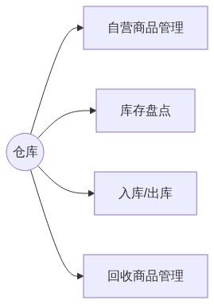
图17

4.1.9 管理员用例图
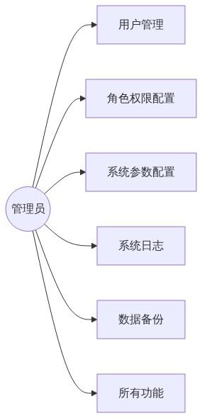
图18

4.2 领域模型
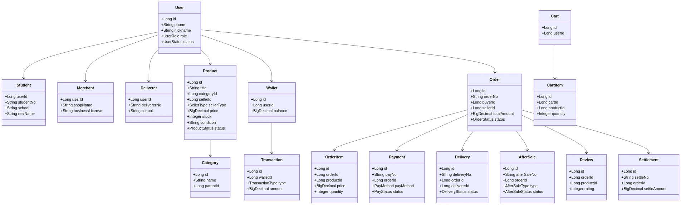
图19
核心领域划分：
领域 | 核心实体 | 职责
用户域 | User, Student, Merchant, Deliverer | 用户身份与认证
商品域 | Product, Category | 商品发布、类目管理
交易域 | Cart, Order, OrderItem | 购物车、下单、订单管理
支付域 | Payment | 支付单、沙箱对接、回调
配送域 | Delivery | 配送单、派单、取送
售后域 | AfterSale | 售后申请、仲裁、退款
评价域 | Review | 评价、追评
结算域 | Settlement, Wallet, Transaction | 佣金、结算、提现、流水

4.3 ER 图
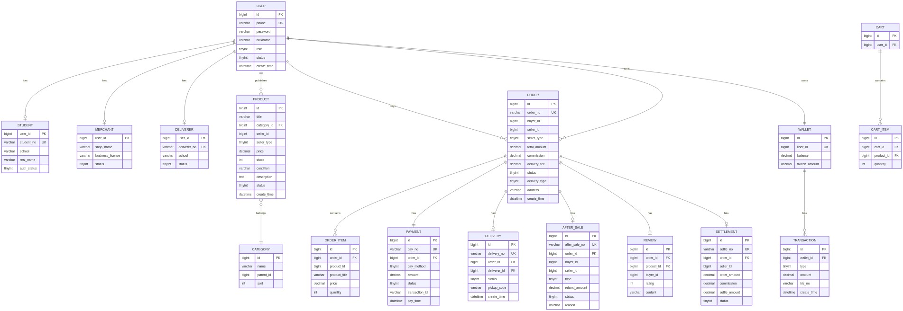
图20

4.4 核心表字段详表
user（用户表）
字段 | 类型 | 约束 | 说明
id | bigint | PK | 主键
phone | varchar(20) | UK, NOT NULL | 手机号
password | varchar(100) | NOT NULL | 加密密码
nickname | varchar(50) |  | 昵称
avatar | varchar(255) |  | 头像URL
role | tinyint | NOT NULL | 1学生 2商家 3配送员 4运营 5客服 6财务 7仓库 8管理员
status | tinyint | NOT NULL DEFAULT 1 | 0禁用 1正常
create_time | datetime | NOT NULL | 创建时间

product（商品表）
字段 | 类型 | 约束 | 说明
id | bigint | PK | 主键
title | varchar(100) | NOT NULL | 商品标题
category_id | bigint | FK | 类目ID
seller_id | bigint | NOT NULL | 卖家ID
seller_type | tinyint | NOT NULL | 1个人 2商家 3自营
price | decimal(10,2) | NOT NULL | 售价
original_price | decimal(10,2) |  | 原价
stock | int | NOT NULL DEFAULT 0 | 库存
condition | varchar(20) |  | 成色
description | text |  | 商品描述
images | varchar(2000) |  | 图片URL
status | tinyint | NOT NULL DEFAULT 0 | 0待审核 1已上架 2已下架 3审核驳回
create_time | datetime | NOT NULL | 创建时间

order（订单表）
字段 | 类型 | 约束 | 说明
id | bigint | PK | 主键
order_no | varchar(32) | UK | 订单号
buyer_id | bigint | NOT NULL | 买家ID
seller_id | bigint | NOT NULL | 卖家ID
seller_type | tinyint | NOT NULL | 1个人 2商家 3自营
total_amount | decimal(10,2) | NOT NULL | 订单总金额
commission | decimal(10,2) | DEFAULT 0 | 平台佣金
delivery_fee | decimal(10,2) | DEFAULT 0 | 配送费
status | tinyint | NOT NULL | 0待支付 1已支付 2待发货 3配送中 4待收货 5已完成 6售后中 7已退款 8已取消
delivery_type | tinyint | NOT NULL | 1配送 2自提
address | varchar(255) |  | 收货地址
create_time | datetime | NOT NULL | 创建时间

payment（支付表）
字段 | 类型 | 约束 | 说明
id | bigint | PK | 主键
pay_no | varchar(32) | UK | 支付单号
order_id | bigint | FK | 订单ID
pay_method | tinyint | NOT NULL | 1微信 2支付宝
amount | decimal(10,2) | NOT NULL | 支付金额
status | tinyint | NOT NULL | 0待支付 1成功 2失败 3已关闭 4已退款
transaction_id | varchar(64) |  | 第三方交易号
pay_time | datetime |  | 支付时间

delivery（配送表）
字段 | 类型 | 约束 | 说明
id | bigint | PK | 主键
delivery_no | varchar(32) | UK | 配送单号
order_id | bigint | FK | 订单ID
deliverer_id | bigint | FK | 配送员ID
status | tinyint | NOT NULL | 0待接单 1已接单 2已取货 3已送达 4已取消
pickup_code | varchar(10) |  | 取货码

after_sale（售后表）
字段 | 类型 | 约束 | 说明
id | bigint | PK | 主键
after_sale_no | varchar(32) | UK | 售后单号
order_id | bigint | FK | 订单ID
buyer_id | bigint | NOT NULL | 买家ID
seller_id | bigint | NOT NULL | 卖家ID
type | tinyint | NOT NULL | 1仅退款 2退货退款
refund_amount | decimal(10,2) | NOT NULL | 退款金额
status | tinyint | NOT NULL | 0待处理 1已同意 2已拒绝 3仲裁中 4退款中 5已完成 6已关闭
reason | varchar(255) |  | 售后原因

wallet（钱包表）
字段 | 类型 | 约束 | 说明
id | bigint | PK | 主键
user_id | bigint | UK, FK | 用户ID
balance | decimal(12,2) | NOT NULL DEFAULT 0 | 可用余额
frozen_amount | decimal(12,2) | NOT NULL DEFAULT 0 | 冻结金额

transaction（资金流水表）
字段 | 类型 | 约束 | 说明
id | bigint | PK | 主键
wallet_id | bigint | FK | 钱包ID
type | tinyint | NOT NULL | 1收入 2支出 3冻结 4解冻 5提现
amount | decimal(12,2) | NOT NULL | 金额
biz_no | varchar(32) |  | 业务单号
create_time | datetime | NOT NULL | 创建时间

settlement（结算表）
字段 | 类型 | 约束 | 说明
id | bigint | PK | 主键
settle_no | varchar(32) | UK | 结算单号
order_id | bigint | FK | 订单ID
seller_id | bigint | NOT NULL | 卖家ID
order_amount | decimal(10,2) | NOT NULL | 订单金额
commission | decimal(10,2) | NOT NULL | 佣金
settle_amount | decimal(10,2) | NOT NULL | 实结金额
status | tinyint | NOT NULL | 0待结算 1已结算

---

5. API 清单
统一前缀 /api/v1，返回格式：
{ "code": 200, "message": "success", "data": {} }

5.1 用户与认证（14个）
编号 | 方法 | 路径 | 说明 | 权限
U-01 | POST | /api/v1/auth/register | 手机号注册 | 游客
U-02 | POST | /api/v1/auth/login | 密码登录 | 游客
U-03 | POST | /api/v1/auth/sms-code | 发送短信验证码 | 游客
U-04 | POST | /api/v1/auth/sms-login | 短信登录 | 游客
U-05 | POST | /api/v1/auth/logout | 退出登录 | 登录用户
U-06 | POST | /api/v1/auth/refresh-token | 刷新Token | 登录用户
U-07 | POST | /api/v1/student/auth | 学号实名认证 | 学生
U-08 | GET | /api/v1/student/auth-status | 查询认证状态 | 学生
U-09 | GET | /api/v1/user/info | 获取用户信息 | 登录用户
U-10 | PUT | /api/v1/user/info | 修改资料 | 登录用户
U-11 | PUT | /api/v1/user/password | 修改密码 | 登录用户
U-12 | POST | /api/v1/merchant/apply | 商家入驻申请 | 学生
U-13 | GET | /api/v1/merchant/status | 商家状态 | 商家
U-14 | POST | /api/v1/deliverer/apply | 配送员申请 | 学生

U-01 注册请求示例
{
"phone": "13800138000",
"password": "EncryptedPassword",
"smsCode": "123456"
}
U-02 登录响应示例
{
"code": 200,
"data": {
"token": "eyJhbGciOiJIUzI1NiIs...",
"refreshToken": "xxx",
"expiresIn": 7200,
"user": {
"id": 10001,
"phone": "138****8000",
"nickname": "小李",
"role": 1
}
}
}
U-07 学号认证请求示例
{
"studentNo": "2021001001",
"school": "某某大学",
"realName": "李四",
"studentCardImage": "https://oss.example.com/xxx.jpg"
}

5.2 商品（14个）
编号 | 方法 | 路径 | 说明 | 权限
P-01 | POST | /api/v1/products | 发布商品 | 卖家/商家
P-02 | PUT | /api/v1/products/{id} | 编辑商品 | 卖家/商家
P-03 | DELETE | /api/v1/products/{id} | 删除商品 | 卖家/商家
P-04 | PUT | /api/v1/products/{id}/off-shelf | 下架商品 | 卖家/商家
P-05 | PUT | /api/v1/products/{id}/on-shelf | 重新上架 | 卖家/商家
P-06 | GET | /api/v1/products | 商品列表/搜索 | 全部
P-07 | GET | /api/v1/products/{id} | 商品详情 | 全部
P-08 | GET | /api/v1/products/my | 我的商品 | 卖家/商家
P-09 | GET | /api/v1/categories | 类目树 | 全部
P-10 | POST | /api/v1/categories | 新增类目 | 运营
P-11 | PUT | /api/v1/categories/{id} | 编辑类目 | 运营
P-12 | GET | /api/v1/products/audit | 待审核列表 | 运营
P-13 | PUT | /api/v1/products/{id}/audit | 审核商品 | 运营
P-14 | PUT | /api/v1/products/{id}/force-off | 强制下架 | 运营/客服

P-01 发布商品请求示例
{
"title": "高等数学 第七版 同济版",
"categoryId": 101,
"sellerType": 1,
"price": 25.00,
"originalPrice": 56.00,
"stock": 1,
"condition": "9成新",
"description": "同济版高等数学第七版，无笔记，品相好",
"images": ["https://oss.example.com/p1.jpg", "https://oss.example.com/p2.jpg"]
}
P-06 商品列表查询参数
参数 | 类型 | 说明
keyword | string | 搜索关键词
categoryId | long | 类目ID
school | string | 学校筛选
sellerType | int | 1个人 2商家 3自营
minPrice | decimal | 最低价格
maxPrice | decimal | 最高价格
condition | string | 成色
sort | string | default/price-asc/price-desc/sales/newest
page | int | 页码
size | int | 每页数量

5.3 购物车（5个）
编号 | 方法 | 路径 | 说明 | 权限
C-01 | POST | /api/v1/cart/items | 添加到购物车 | 买家
C-02 | GET | /api/v1/cart | 查看购物车 | 买家
C-03 | PUT | /api/v1/cart/items/{id} | 修改数量 | 买家
C-04 | DELETE | /api/v1/cart/items/{id} | 删除商品 | 买家
C-05 | DELETE | /api/v1/cart/items | 批量删除 | 买家

C-01 添加请求示例
{
"productId": 20001,
"quantity": 1
}

5.4 订单（7个）
编号 | 方法 | 路径 | 说明 | 权限
O-01 | POST | /api/v1/orders | 创建订单 | 买家
O-02 | GET | /api/v1/orders/{orderNo} | 订单详情 | 买家/卖家
O-03 | GET | /api/v1/orders | 订单列表 | 买家/卖家
O-04 | PUT | /api/v1/orders/{orderNo}/cancel | 取消订单 | 买家/卖家
O-05 | PUT | /api/v1/orders/{orderNo}/confirm | 确认收货 | 买家
O-06 | PUT | /api/v1/orders/{orderNo}/ship | 卖家发货 | 卖家/商家
O-07 | GET | /api/v1/orders/{orderNo}/track | 订单轨迹 | 买家/卖家

O-01 创建订单请求示例
{
"cartItemIds": [30001, 30002],
"addressId": 40001,
"deliveryType": 1,
"remark": "请下午送达"
}
O-01 响应示例（多卖家拆单）
{
"code": 200,
"data": {
"orders": [
{
"orderNo": "CT20261012000001",
"sellerId": 10001,
"sellerNickname": "小李",
"totalAmount": 25.00,
"status": 0
},
{
"orderNo": "CT20261012000002",
"sellerId": 20001,
"sellerNickname": "某某书店",
"totalAmount": 88.00,
"status": 0
}
],
"totalAmount": 113.00
}
}

5.5 支付（6个）
编号 | 方法 | 路径 | 说明 | 权限
PAY-01 | POST | /api/v1/pay/create | 创建支付单 | 买家
PAY-02 | GET | /api/v1/pay/{payNo}/status | 支付状态 | 买家
PAY-03 | POST | /api/v1/pay/wechat/notify | 微信回调 | 公开(验签)
PAY-04 | POST | /api/v1/pay/alipay/notify | 支付宝回调 | 公开(验签)
PAY-05 | POST | /api/v1/pay/{payNo}/refund | 发起退款 | 客服/财务
PAY-06 | GET | /api/v1/pay/{orderNo} | 订单支付信息 | 买家/卖家

PAY-01 创建支付请求示例
{
"orderNo": "CT20261012000001",
"payMethod": 1
}
PAY-01 响应示例（微信沙箱）
{
"code": 200,
"data": {
"payNo": "PAY20261012000001",
"orderNo": "CT20261012000001",
"amount": 25.00,
"payMethod": 1,
"qrCodeUrl": "weixin://wxpay/bizpayurl?pr=xxx",
"expireTime": "2026-10-12 12:15:00"
}
}
**支付回调设计要点**：回调接收原始报文（XML/JSON 字符串），不使用 @RequestParam；服务层调用 SDK 验签；以业务订单号（out_trade_no）为查询键；回调处理必须幂等，防重复；回调金额必须与订单金额一致。

5.6 配送（10个）
编号 | 方法 | 路径 | 说明 | 权限
D-01 | GET | /api/v1/deliveries/available | 可接配送单 | 配送员
D-02 | POST | /api/v1/deliveries/{no}/accept | 接单 | 配送员
D-03 | PUT | /api/v1/deliveries/{no}/pickup | 确认取货 | 配送员
D-04 | PUT | /api/v1/deliveries/{no}/deliver | 确认送达 | 配送员
D-05 | GET | /api/v1/deliveries/my | 我的配送任务 | 配送员
D-06 | GET | /api/v1/deliveries/{no} | 配送详情 | 配送员/买家/卖家
D-07 | PUT | /api/v1/deliveries/{no}/exception | 异常上报 | 配送员
D-08 | GET | /api/v1/orders/{orderNo}/delivery | 订单配送信息 | 买家/卖家
D-09 | PUT | /api/v1/deliveries/{no}/dispatch | 运营派单 | 运营
D-10 | GET | /api/v1/deliveries | 配送单列表 | 运营/客服

5.7 售后（9个）
编号 | 方法 | 路径 | 说明 | 权限
A-01 | POST | /api/v1/after-sales | 发起售后 | 买家
A-02 | GET | /api/v1/after-sales/{no} | 售后详情 | 买家/卖家
A-03 | GET | /api/v1/after-sales | 售后列表 | 买家/卖家/客服
A-04 | PUT | /api/v1/after-sales/{no}/approve | 同意售后 | 卖家
A-05 | PUT | /api/v1/after-sales/{no}/reject | 拒绝售后 | 卖家
A-06 | POST | /api/v1/after-sales/{no}/arbitrate | 申请介入 | 买家
A-07 | PUT | /api/v1/after-sales/{no}/arbitration | 客服仲裁 | 客服
A-08 | PUT | /api/v1/after-sales/{no}/refund | 执行退款 | 财务
A-09 | PUT | /api/v1/after-sales/{no}/return-confirm | 确认退货 | 卖家

A-01 发起售后请求示例
{
"orderNo": "CT20261012000001",
"type": 2,
"reason": "商品与描述不符，有破损",
"refundAmount": 25.00,
"evidence": ["https://oss.example.com/e1.jpg", "https://oss.example.com/e2.jpg"]
}

5.8 评价（5个）
编号 | 方法 | 路径 | 说明 | 权限
R-01 | POST | /api/v1/reviews | 发表评价 | 买家
R-02 | GET | /api/v1/products/{id}/reviews | 商品评价列表 | 全部
R-03 | GET | /api/v1/reviews/my | 我的评价 | 买家
R-04 | POST | /api/v1/reviews/{id}/reply | 回复评价 | 卖家
R-05 | DELETE | /api/v1/reviews/{id} | 删除评价 | 运营/客服

R-01 评价请求示例
{
"orderNo": "CT20261012000001",
"productId": 20001,
"rating": 5,
"content": "书很新，卖家发货快，配送也及时",
"images": ["https://oss.example.com/r1.jpg"]
}

5.9 结算资金（10个）
编号 | 方法 | 路径 | 说明 | 权限
F-01 | GET | /api/v1/wallet | 钱包余额 | 登录用户
F-02 | GET | /api/v1/wallet/transactions | 资金流水 | 登录用户
F-03 | POST | /api/v1/withdraw | 发起提现 | 卖家/商家/配送员
F-04 | GET | /api/v1/withdraw | 提现记录 | 卖家/商家/配送员
F-05 | GET | /api/v1/withdraw/pending | 待审核提现 | 财务
F-06 | PUT | /api/v1/withdraw/{id}/approve | 审核通过 | 财务
F-07 | PUT | /api/v1/withdraw/{id}/reject | 审核驳回 | 财务
F-08 | GET | /api/v1/settlements | 结算记录 | 卖家/商家/财务
F-09 | GET | /api/v1/finance/overview | 财务总览 | 财务
F-10 | GET | /api/v1/finance/report | 财务报表 | 财务

F-03 提现请求示例
{
"amount": 100.00,
"bankCardNo": "6222****1234",
"bankName": "中国工商银行"
}

5.10 商家后台（8个）
编号 | 方法 | 路径 | 说明 | 权限
M-01 | GET | /api/v1/merchant/shop | 店铺信息 | 商家
M-02 | PUT | /api/v1/merchant/shop | 编辑店铺 | 商家
M-03 | GET | /api/v1/merchant/orders | 店铺订单 | 商家
M-04 | GET | /api/v1/merchant/products | 店铺商品 | 商家
M-05 | POST | /api/v1/merchant/products/batch | 批量上架 | 商家
M-06 | PUT | /api/v1/merchant/products/batch-stock | 批量改库存 | 商家
M-07 | GET | /api/v1/merchant/statistics | 店铺统计 | 商家
M-08 | GET | /api/v1/merchant/settlements | 店铺结算 | 商家

5.11 运营后台（10个）
编号 | 方法 | 路径 | 说明 | 权限
OP-01 | GET | /api/v1/admin/dashboard | 数据大盘 | 运营
OP-02 | GET | /api/v1/admin/users | 用户列表 | 运营
OP-03 | PUT | /api/v1/admin/users/{id}/status | 禁用/启用 | 运营
OP-04 | GET | /api/v1/admin/merchants | 商家列表 | 运营
OP-05 | PUT | /api/v1/admin/merchants/{id}/audit | 商家审核 | 运营
OP-06 | GET | /api/v1/admin/products/audit | 待审核商品 | 运营
OP-07 | PUT | /api/v1/admin/products/{id}/audit | 商品审核 | 运营
OP-08 | POST | /api/v1/admin/activities | 创建活动 | 运营
OP-09 | POST | /api/v1/admin/notices | 发布公告 | 运营
OP-10 | PUT | /api/v1/admin/config/commission | 佣金配置 | 运营

5.12 配送员（3个）+ 文件上传（1个）
编号 | 方法 | 路径 | 说明 | 权限
DL-01 | GET | /api/v1/deliverer/info | 配送员信息 | 配送员
DL-02 | GET | /api/v1/deliverer/statistics | 配送统计 | 配送员
DL-03 | GET | /api/v1/deliverer/income | 配送收入 | 配送员
F-UP01 | POST | /api/v1/upload/image | 上传图片 | 登录用户

接口合计：102 个

5.13 接口错误码清单
错误码 6 位数字，前两位标识模块。
通用（10xxxx）
错误码 | 说明 | HTTP
100000 | 成功 | 200
100001 | 系统繁忙 | 500
100002 | 参数错误 | 400
100003 | 参数缺失 | 400
100005 | 资源不存在 | 404
100007 | 操作过于频繁 | 429
100009 | 数据已存在 | 409

认证权限（11xxxx）
错误码 | 说明 | HTTP
110001 | 未登录 | 401
110002 | Token已过期 | 401
110004 | 无权限访问 | 403
110005 | 账号已被禁用 | 403
110007 | 密码错误 | 400
110008 | 手机号已注册 | 409
110010 | 短信验证码错误 | 400
110013 | 学号已认证 | 409

商品（12xxxx）
错误码 | 说明 | HTTP
120001 | 商品不存在 | 404
120002 | 商品已下架 | 400
120003 | 商品已售罄 | 400
120006 | 无权限操作该商品 | 403
120009 | 库存不足 | 400

订单（14xxxx）
错误码 | 说明 | HTTP
140001 | 订单不存在 | 404
140002 | 订单状态不允许此操作 | 400
140003 | 订单已支付 | 400
140005 | 订单已超时 | 400
140006 | 无权限查看订单 | 403

支付（15xxxx）
错误码 | 说明 | HTTP
150001 | 支付单不存在 | 404
150003 | 支付金额与订单不一致 | 400
150004 | 支付签名验证失败 | 400
150005 | 支付已完成 | 400
150007 | 退款失败 | 500

售后（17xxxx）
错误码 | 说明 | HTTP
170001 | 售后单不存在 | 404
170002 | 订单不支持售后 | 400
170004 | 售后状态不允许 | 400
170005 | 无权限操作售后 | 403

结算资金（19xxxx）
错误码 | 说明 | HTTP
190001 | 钱包不存在 | 404
190002 | 余额不足 | 400
190003 | 提现金额低于最低限额 | 400
190006 | 结算金额异常 | 500

5.14 接口版本管理策略
版本号规则：
- 格式：v{主版本号}，位于 URL 路径，如 /api/v1/products
- 主版本升级：不兼容变更（字段删除/类型变更/语义变更）
- 兼容变更（新增字段/接口/参数）不升级版本
- 废弃版本保留 6 个月，响应头标注 Deprecation: true
- 下线前 3 个月公告，下线后返回 410 Gone
兼容变更（同版本内允许）：
- ✅ 新增接口、新增响应字段、新增可选参数、新增枚举值
不兼容变更（必须升级版本）：
- ❌ 删除/重命名字段、变更字段类型、变更字段语义、删除接口、变更必填参数
版本响应头：
X-API-Version: v1
X-API-Deprecated: false
客户端版本兼容建议：
前端统一封装请求工具，集中管理 API 版本：
const API_VERSION = 'v1';
const BASE_URL = `/api/${API_VERSION}`;
---

6. 非功能需求

6.1 性能需求
场景 | 指标 | 验证方法
首页加载 P95 | ≤ 2 秒 | Lighthouse
商品列表查询 P95 | ≤ 500ms | JMeter 100并发
商品详情 P95 | ≤ 300ms | JMeter
搜索接口 P95 | ≤ 800ms | JMeter
下单接口 P95 | ≤ 1 秒 | JMeter
支付回调处理 | ≤ 500ms | 日志埋点
日常并发 | ≥ 500 QPS | JMeter 持续10分钟
峰值并发 | ≥ 2000 QPS | JMeter 持续5分钟
开学季峰值 | ≥ 3000 QPS | 集群扩容压测
下单并发 | ≥ 500 TPS | 验证无超卖
日订单处理量 | ≥ 10 万单 | 压测推算

6.2 可用性需求
指标 | 目标 | 验证方法
系统可用性 | ≥ 99.9%（年停机≤8.76小时） | 监控统计
核心链路可用性 | ≥ 99.95% | 链路监控
RTO | ≤ 30 分钟 | 故障演练
RPO | ≤ 5 分钟 | 备份策略验证
支付回调可达性 | 100% | 重试机制

保障措施： 应用集群无单点、MySQL主从自动转移、Redis哨兵、Nginx健康检查、定时任务自动补偿。

6.3 安全性需求
身份认证：
- 密码 BCrypt 加盐哈希
- JWT + Redis 黑名单，有效期 2 小时
- 接口级 RBAC 权限拦截
- 强制学号实名认证
数据安全：
- 全站 HTTPS（TLS 1.2+）
- 手机号/银行卡 AES 加密存储，接口返回脱敏
- MyBatis 参数化查询防 SQL 注入
- XSS/CSRF 防护
接口安全：
- 支付回调 SDK 验签 + 金额校验
- 单用户 100次/分钟、单IP 500次/分钟限流
- 关键操作 nonce + timestamp 防重放
- 下单/支付/退款接口幂等
- 提现/改密码需短信验证码二次验证
脱敏规则：
数据 | 脱敏前 | 脱敏后
手机号 | 13800138000 | 138****8000
学号 | 2021001001 | 2021****01
银行卡 | 6222021234567890123 | 6222****0123

合规： 交易数据留存≥3年，日志≥6个月，等保2.0三级。

6.4 可扩展性需求
需求 | 说明
应用水平扩展 | 新增节点流量自动分配
数据库扩展 | 按 user_id 分库分表，支持 1000万+ 用户
读写分离 | 读走从库，写走主库
缓存扩展 | Redis 集群支持 100GB+
多租户 | 按 school 字段数据隔离
类目扩展 | 无限层级，运营动态配置
支付/配送方式扩展 | 支持新增渠道

6.5 可维护性需求
需求 | 指标
代码规范 | Alibaba Java 规范 + ESLint
注释覆盖率 | 核心类/方法 ≥ 80%
方法圈复杂度 | ≤ 15
单元测试覆盖率 | 核心 Service ≥ 70%
接口测试覆盖率 | 100%
部署方式 | Docker + Docker Compose
CI/CD | Jenkins 自动构建测试部署
配置中心 | Nacos / Apollo
回滚时间 | ≤ 5 分钟

日志监控：
- 四级日志（DEBUG/INFO/WARN/ERROR）
- 全链路 traceId
- 慢接口 >2秒告警，ERROR 5分钟>10条告警
- 业务大盘：订单量、支付成功率、退款率

6.6 兼容性需求
需求 | 指标
浏览器 | Chrome 90+、Edge 90+、Firefox 88+、Safari 14+
移动端 | iOS 12+、Android 8+、微信内置浏览器
屏幕适配 | 1920×1080、1366×768、375×667
数据库 | MySQL 8.0+
部署系统 | Linux CentOS 7+ / Ubuntu 20.04+

6.7 非功能需求汇总
类别 | 核心指标 | 目标值
性能 | 首页加载 P95 | ≤ 2 秒
性能 | 接口响应 P95 | ≤ 500ms
性能 | 峰值并发 | ≥ 2000 QPS
可用性 | 系统可用性 | ≥ 99.9%
可用性 | RTO | ≤ 30 分钟
安全性 | 全站 HTTPS | TLS 1.2+
安全性 | 密码加密 | BCrypt
安全性 | 等保 | 三级
可扩展 | 用户容量 | ≥ 1000 万
可维护 | 单元测试覆盖率 | ≥ 70%

---

附录：文档版本历史
版本 | 日期 | 说明
v1.0 | 2026-10-12 | 初始版本，完成全部六大模块需求文档

